4.3 Исследование переходных процессов для схемы включения 3-х фазного АД в однофазную сеть (Б)

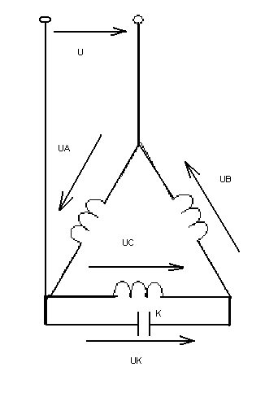
Рис 4.24Схема включения 3-х фазного АД в однофазную сеть (Б)

Основные уравнения
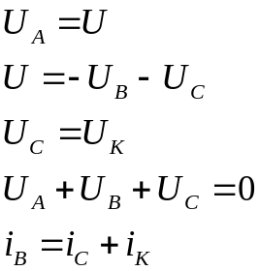 (4.14)

Выразим 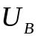,

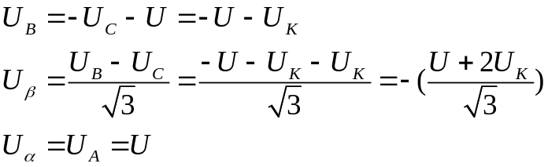 (4.15)

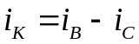
Определим токи 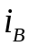, 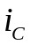 и 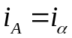

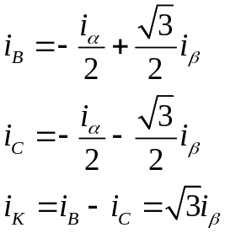 (4.16)
Напряжения на конденсаторе
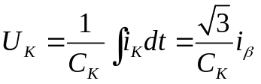 (4.17)
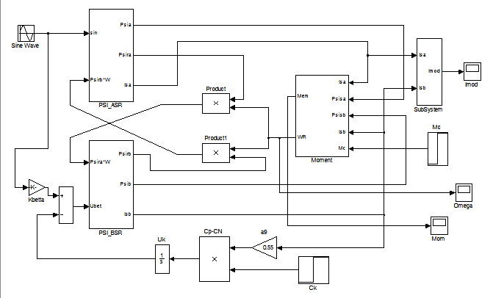

Рис 4.25 Структурная блок – схема в MathLab 6.5 для схемы (Б)(координаты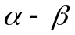)

>> parameters1
Enter the choice for circuit (A=1 B=2 C=3) N=2
Parametrs of model diff. equetion of AKD
===============================
a1 a2 a3 a4
0.2853 0.2592 0.2853 0.2592

a5 a6 a7 a8
0.2759 0.2926 0.2759 0.2926

a9 a10 a11 a12
2.4114 0.0647 1.0000 1.0000

a13 a14 a15 a16
2.3439 2.1301 2.3439 2.1301

=========================
The end

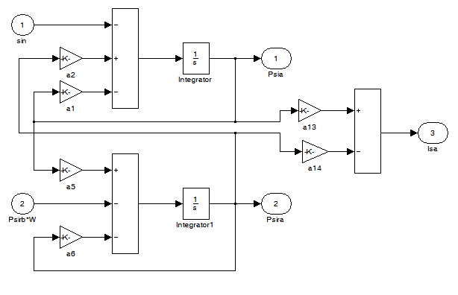
Рис 4.26 Подсистема PSI_ASR

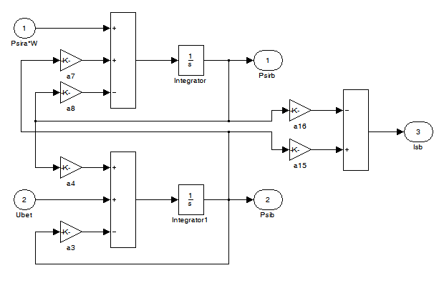
Рис 4.27Подсистема PSI_BSR
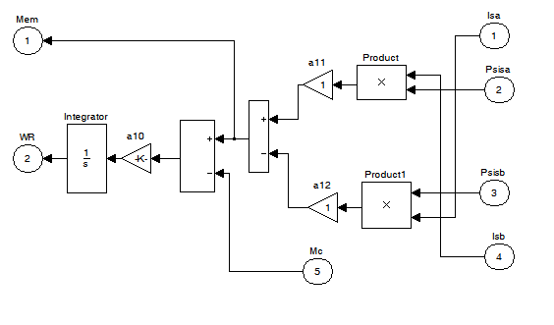
Рис 4.28 Подсистема Moment

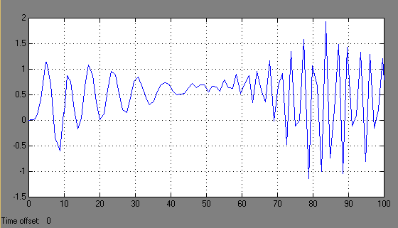
Рис 4.29 График зависимости момента от времени для схемы Б
( координаты )

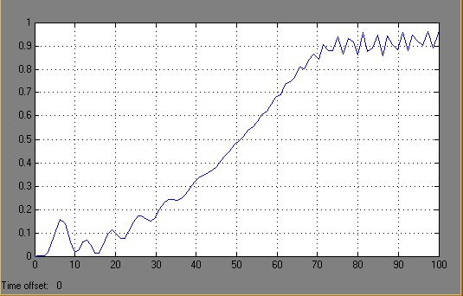
Рис 4.30 Omega для схемы Б
( координаты )
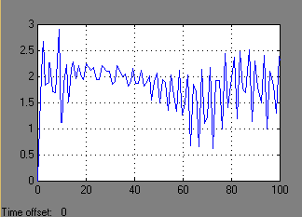
Рис 4.31Ток статора для схемы Б
( координаты )
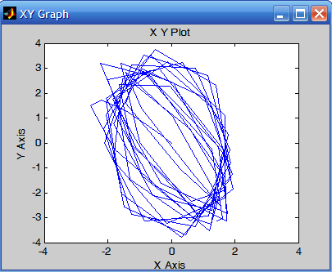
Рис 4.32 Годограф вектор потокосцепления для схема Б
( координаты )

